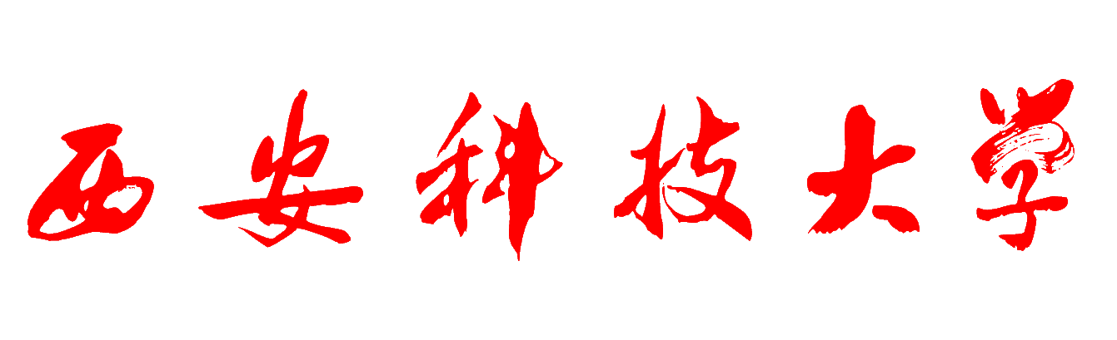

教 学 督 导 简 报
教学督导专家组主编
总第二十三期 2018年5月5日

目 录
1.教学督导专家组2017年主要工作总结及2018工作设想
2.2017年11月七个学院本科教学质量管理检查
3.校园网：我校召开2018年教学督导组工作会议暨教学督导专家聘任会
4.主动适应新形势，探索督导工作新模式

西安科技大学教学督导专家组
2017年工作总结及2018工作计划
2017年在校领导的正确领导下，督导组严格按照督导组工作条例，随同学校发展，与教务等部门紧密合作，充分发挥督教、督学、督管的作用，为我校教育质量的提升做出了贡献，圆满的完成了本年度工作任务。现将本年度工作总结如下：

一、督导队伍建设工作
1.学习交流情况
2016-2017-2学期开学初组织全体成员认真学习教育部2017年工作要点、学校工作要点、教务处工作计划、习近平总书记系列重要讲话精神和治国理政新理念、新思想、新战略。
2.督导人员变动情况
本年度，根据需要调整了督导成员，程文东教授加入督导组。另外，计划继续扩大督导队伍规模，每年至少增加两名督导专家，10月份讨论了新增督导成员计划，推荐了9位候选教师并上报教务处。

二、听课工作
1.基本情况
本年度完成了2017年拟申报职称所有教师、近两年新进的部分青年教师、化学工程与工艺专业专业认证相关教师、学评教成绩低于80分教师的听课任务，全年共听课465人次。
2.特点
（1）在原督导组QQ群的基础上，增加了部分学院教学院长，对于听课发现的问题能及时反映给相关单位，各学院（部）及教务处能够积极配合，发现的问题能够及时解决，极大地提高了工作效率。
（2）改进了对专业认证相关教师的听课制度，可以集中精力完成听课任务，提高了听课工作质量。
3.发现问题及工作举措
（1）发现问题
个别教师讲课不知如何抓重点、难点问题；使用多媒体授课时，板书与多媒体不能有效配合；授课时不能吸引学生注意力、调动学生学习积极性。

（2）工作举措
对于以上问题督导组全体成员主动找相关教师谈心，指导教师教学方法，配合教师教学发展中心积极培养新进青年，帮助教师提高教学质量。

三、毕业实习、毕业设计（论文）检查工作
本年度对2017届学生的毕业实习和毕业设计（论文）进行了全程督查和引导。4月6日-7日，对16个学院毕业实习及毕业设计（论文）开题情况进行了抽查；5月2日-9日，对指导教师指导毕业设计进行了中期检查；6月2日-13日，对16个学院毕业答辩工作进行了抽查。
本年度主要检查了毕业设计（论文）各项答辩必备材料是否齐全、答辩小组组成情况是否合理，重点听取了有创新性内容的学生答辩。除常规检查外，继续采取抓典型的做法，对存在问题的论文进行跟踪检查。同时深入艺术学院，根据艺术专业的特殊性，探讨了不同专业督查新方法。

四、教学研究工作
本年度启动了督导组教改新项目--创新教学督导模式，促进教学质量提高的立项。在原督导组教改立项项目“对新专业教学条件的研究”基础上，完成了新项目立项申报的准备工作。

五、其他工作

1.期中教学检查工作
3月28日，分四个小组到16个学院抽检试卷及部分教案；11月9-10日，配合教务处对安全、管理、测绘、地环、材料、电控、机械七个学院的教学质量开展情况进行了专项检查；11月23日，参加了17个学院期中教学经验交流会。

2.教学制度修订工作
评议了《西安科技大学教学环节标准》《西安科技大学教学督导组工作条例》《西安科技大学（本科）教学事故认定和处理办法》《西安科技大学学院（部）本科教学工作年度考核办法》等四个文件。

3.本科教学审核评估工作
专家组进校期间，督导组参加评估专家组要求的座谈会，就学校教学督导工作情况进行了座谈。

4.教师教学能力培训工作
参加了2016年学校本科教学方法和教学手段立项评审工作会议；指导了安全学院说课比赛；参加了能源学院教学观摩活动；参加了教学发展中心新进人才开学典礼；参加并点评了材料学院、理学院青年教师培训结业汇报会；为国际交流中心作了六次关于德国社会与德国教育的讲座；参加新进教师培训毕业试讲会，并为其颁发毕业证。

5.实践教学工作
侯媛彬教授作为指导教师带领学生到长沙参加第七届中国教育机器人大赛，获创意类特等奖和一等奖各一项。

6.宣传报道工作
11月10日出版了第22期“教学督导简报”，通报了2016年督导组参与的各项活动。

六、2018年工作计划
1.完成常规听课任务与督查毕业设计（论文）。
2.启动新的教改项目，分类制定工科、理科管科、文科、艺术类、体育类听课评价标准。
3.跟踪、督查教学工作会上提到的四位教师，强化其责任意识，提升其教学水平。
4.外出学习考察，学习兄弟院校先进教育教学理念及督导工作经验。
一直以来我们紧密围绕学校中心工作及教务处在新学年提出的工作计划，不断改进教学督导工作，秉承团结、求真、务实、公平的工作作风，切实做好在习近平新时代中国特色社会主义思想指导下的督导工作。督导组的工作一直得到学校、教务处、离退处领导的支持和指导，得到各学院教学院长及教务员支持和帮助，对此表示衷心的感谢！
2017年11月教学质量专项检查情况
根据《关于开展2017-2018学年第一学期本科教学期中教学检查的通知》相关安排，2017年11月9、10日，在教务处同志的带领下督导组对相关学院的教学质量管理情况进行了专项检查。
一、检查情况
本次专项检查组织抽查了安全科学与工程学院、机械工程学院、电气控制工程学院、地质与环境学院、测绘科学与技术学院、材料科学与工程学院、管理学院等7个学院。
据检查统计，抽查的学院均有院级督导组织；督导听课和领导干部听课基本以学校的标准为依据（每人每学期听课6次），能够按照预定进度在规定的时间内完成听课任务；听课反馈形式上基本都是现场交流的形式；对于督导指导青年教师普遍按照人事处的“老教师指导青年教师”的模式操作；对学生反应问题有反馈有改进。学院教学质量管理工作较为细致的学院是测绘学院、安全学院。
二、特色工作
(1)安全学院以各类教学活动为抓手，提升教师教学能力与水平。学院请老教授给青年教师讲课示范，为年轻教师树立学习榜样，组织开展讲课、说课、多媒体课件大赛，帮助青年教师提升教学水平。各系定期开展教学交流活动，帮助教师收集来自同行之间的教学信息，为提高教师教学水平提供支持，教师之间取长补短，共同提高。
(2)测绘学院发挥学院督导作用成效显著，组织学院督导一对一指导青年教师参加“全国测绘类专业青年教师讲课比赛”，本次比赛取得了优异的成绩，获特等奖一项、一等奖两项、二等奖1项，参赛的四位选手全部获奖。
（3）材料学院加强质量监控与教学督导，制定有学院督导工作条例，教学督导切实有效，督导参与教学新秀评选、培养计划制定等教学活动，参与实验室设备采购等决策。对于学评教低于80教师，采取停课后到教师教学发展中心重新学习等措施进行帮扶。组织开展专业认证相关工作，邀请校外专家举办专业认证知识讲座，选派系主任和骨干教师参与专业认证标准培训与学习，组织教研室（系）开展相关标准研讨，按照专业认证标准修订了学院的人才培养方案和课程大纲。
（4）化学与化工学院针对本科教学工作审核评估发现问题进行整改，针对试卷分数不一样但试卷分析报告一样的问题，要求试卷分析报告按照班级填写；针对部分教学过程记录不够齐全的问题，要求加强教学过程文件记录，留下证据，力求“说、做、证”一致；针对听课评价表内容不够全面、评价结果不客观的问题，要求详实填写听课评价表，客观评价听课结果并反馈给授课教师；针对毕业论文指导过程缺乏记录的问题，设计了毕业论文过程指导记录表。
（5）管理学院对发生有教学事故及学评教成绩低于80分的教师，领导积极与相关教师谈话，深入课堂听取学生意见，认真调查原因。根据不同情况采取不同的处理方法，委派专人帮扶，帮助提高授课水平，组织教师认真学习学校有关规定，加强教风建设。
三、通报表扬
测绘、安全、材料三个学院的教务员，工作细致，业务熟练，随时都能找出检查时所需材料，且能及时准确回答检查时专家提出的各类问题。
四、存在问题
（1）听课时间过分集中。学院领导、督导成员听课时间大部分集中在期中教学检查期间，与听课评价安排初衷不符，有为了完成任务而听课的嫌疑。
（2）听课评价结果主要集中在“优”“良”两个等次。325份听课评价表中评价结果为“优”的约占83.1%、“良”约占16.8%、“中”约占0.1%（仅有2份评价结果为中）。
（3）听课评价表填写不规范。听课表的填写不够详实，表格内容填写流于形式。
（4）督导组成员内包含行政干部，没有做到“管、评”分离；督导活动缺少相关支撑材料。
五、意见建议
（1）切实落实《西安科技大学听课制度》（西科发〔2006〕146号）、《关于进一步落实听课制度的通知》（西科办发〔2011〕1号）文件要求。学院领导、督导等每月听课不少于1次，每学期不少于6次，且听课对象、听课时间的针对性要强。
（2）学院应结合实际，参照学校督导条例，进一步完善督导制度，落实二级管理的主体责任；另外，学院督导组成员的聘任应当注意“管、评”分离。
我校召开2018年教学督导组工作会议暨教学督导专家聘任会
3月14日下午，学校教学督导组2018年教学督导组工作会议暨教学督导专家聘任会在南院督导组会议室举行。副校长王贵荣，校督导组全体专家，离退处处长李大畏，教务处副处长张涛伟、质量管理与评估科科长杨川、实践教学科副科长王华伟等参加会议，会议由教务处处长奚家米主持。
校教学督导组组长褚维盘教授总结了2017年教学督导组工作并对2018年督导组的工作计划进行通报；奚家米宣读了关于聘任龚尚福、郝迎吉教授为西安科技大学教学督导组专家的文件，王贵荣为两位教授颁发了聘书。
王贵荣对督导专家组们的辛勤付出表示衷心的感谢，同时欢迎龚尚福、郝迎吉两位教授加入督导队伍，感谢两位教授以实际行动对我校本科教学工作的支持，同时对离退处的支持表示感谢。王贵荣指出督导专家组们的工作内容多样、工作量巨大且工作成效显著，督导专家们的辛勤付出为推动教学改革、稳定教学秩序、提升教师教学质量发挥了十分重要的作用。王贵荣恳请各位专家在今后的工作中一定要保重身体，并请各位专家继续对本科教学工作献计献策、多多指导，让我校的本科教学工作少走弯路。王贵荣表示今后将会加大对教学督导组工作的支持力度。
校级教学督导组由褚维盘（组长）、侯媛彬（副组长）、郭长生、杨世兴、方红、杨治林、牟国栋、程文东、龚尚福、郝迎吉10位教授专家组成。
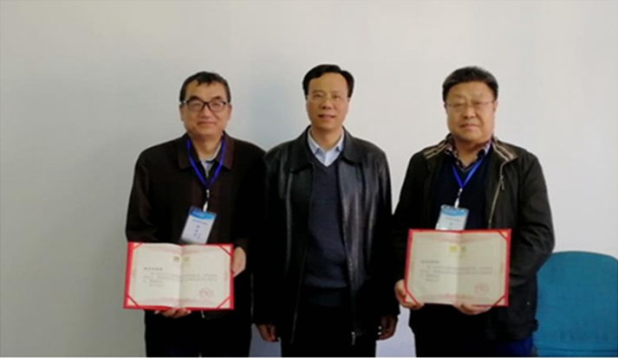
郝迎吉（左）、王贵荣（中）、龚尚福（右）

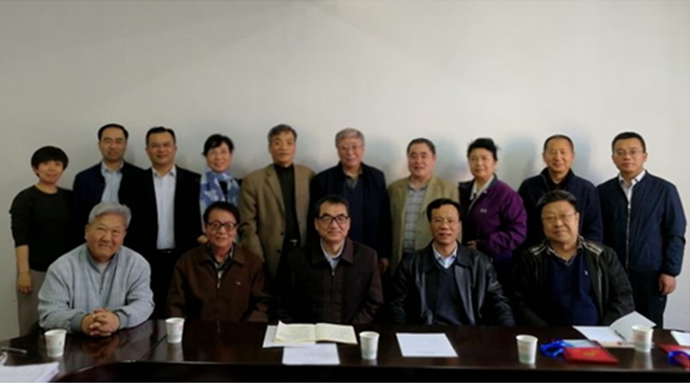
郭长生（左前一）、褚维盘（左前二）、郝迎吉（前三）、王贵荣（右前四）、龚尚福（右前五）、
杨川（左后一）、李大畏（左后二）、奚家米（左后三）、方红（左后四）、牟国栋（左后五）、
杨世兴（右后五）、杨治林（右后四）、侯媛彬（右后三）、程文东（右后二）、张涛伟（右后一）

西安科技大学校长办公室文件
西科办发〔2018〕21号

关于聘任龚尚福等2位教授
担任教学督导组专家的通知

各单位、各部门：
根据《西安科技大学教学督导组工作条例》规定，经研究，学校决定聘任龚尚福、郝迎吉等2位教授担任教学督导组专家，聘期4年（2018年3月至2022年2月）。
特此通知。

校长办公室
2018年3月13日

主动适应新形势，探索督导工作新模式
校教学督导组 方 红 侯媛彬
摘 要：高校教学督导是高校为保障教学质量而设立的专门性机构。高校教学督导的工作模式能够在一定程度或一个阶段上保障教学质量，但如何使教学督导工作从传统的督导工作模式中突围而出，建立一套创新工作模式，使教学督导不仅继续向着科学、合理的方向发展，而且能够迅速提高工作效率，明显促进教学质量的提高，有力加强教学管理。本文旨在发现问题的基础上，试图创建一套全新的督导工作模式，有助于加强教学管理，有力促进教学质量的提高。
关键词：教学督导 创新模式 以人为本
2018年伊始，学校教务处结合学校的新任务，及时重新调整了我校教学督导组工作，同时也赋予教学督导组更大的期望。根据学校和教务处的要求，督导组多次研究，基于多年教学督导工作的经历和经验，在发现问题和研究问题的基础上，通过课题立项展开调查研究，认真探索教学督导工作新模式。
1.修订教师教学评价表
各个学科专业有不同的达标课程教学评价标准，尤其是在听课中，我们发现各个学科教师的教学方式不尽相同。这种情况给我们提出一个相当重要的问题：如何用同样的评价标准去衡量不同学科的讲课质量？众所周知，这个问题的解决首先要以课程达标标准来决定。我们主动收集同类院校的各类课程听课表，积极调查讨论和分析，对我们现有的听课表进行修改，尤其是外语类和艺术类课程，目前还没有和理工科类课程不同的听课表模板，因此，我们提出按学科专业分类，分别研究制定听课表的要求，主动适应新形势下工作的需要。
2.创立新的督导工作模式

2.1 认知生命主体，体现“以人为本”的时代理念
在长期的教学督导工作中体会到，教育的实质就是要体现爱育，爱是教育的源泉，教师课堂教学面对的莘莘学子，不是一个个简单的认知体，而是一个个鲜活的、有各种需要的生命体。在大学这个重要的人生成长阶段，教师不仅为人师表，更要为生益友，不仅传授知识，更要塑造心灵，充分体现爱育的精神。“以人为本”这个全球性的时代理念，可以理解为素质教育的重点，它是以提高人的生命质量为宗旨的教育。教师在忙忙碌碌传递知识的过程中，人的多种生命发展需求不应该被忽视，也就是说人文关怀不应该被淡出或被缺失。这是无论哪门学科的教师都应该具备或加强的素养。课堂死气沉沉，毫无活力，正是缺乏对生命主体认识不足的结症所在。督导专家经常在评价表中填写“加强与学生的沟通”或“建议多与学生沟通”等字句，正是提醒教育者注重“以人为本”的时代理念。在督导过程中加大情感投入，用真情为教师创造一个平等、公正、宽松、和谐的工作氛围。在全面关注教师的需求的同时注重发挥教职工的积极性，激励教师的能动性和创造力。当然，对教师的课堂的评价标准，也必须体现这一理念。把人文关怀传递给每一位教师。

2.2 运用大数据技术，提高信息反馈速度
大数据时代，信息平台正在被普遍利用，各类教学信息已成为宝贵的教学资源。学校的教育资源平台全面开放，教育信息化的浪潮再次冲击着高校的方方面面，个性化的教育形式将凸显个性化的人才培养。我们也利用这一先进的技术，建立了信息反馈平台和信息跟踪反馈机制。这一机制的建立，不仅大大加强了督导组内部的信息交流也增进了与二级学院的密切联动，更提高了各种信息的反馈，通过网络系统进行跟踪调查，对听课任务，教师上课信息，教室教学设施，学生到课情况等方面的反馈速度和信息沟通起到很好的作用。

2.3 建立教学质量督查的跟踪模式
（1）紧扣课堂教学进行专题专项跟踪督导
课堂教学是学校教育的主体，是教育教学的中心环节和基本形式。教学督导通过课堂教学可以收集到有关教师素养、教学目标、教学内容、教学程序与方法、学生的学习等内容的信息。因此，我们的督导工作始终紧扣课堂教学进行。
创新教学督导工作将试图从完成听课任务的一般规范化督导转为专门跟踪听课的研究型督导。紧紧配合教务处年度教学工作任务，从教学督导任务出发，研究学校办学方向、人才培养方案、课程建设、教学内容、课堂教学有效性、教师教学水平、学生学习方法、校风、学风、校园文化等专题。带着这些专题有针对性、有目的性地深入课堂教学听课，并展开调研，形成调研报告。
（2）改变评价方式，开展长期跟踪督导
督导组对每一位教师评价是对教师工作现实的或潜在的价值做出判断的活动，它的目的是促进教师的专业发展与提高教学效能。教师评价是学校管理的重要环节，也是教师管理的重要手段，是一项十分复杂而重要的活动。传统督导工作模式对教师的评价往往依据一次或两次听课评教来完成。这是一种即时课堂教学评价，这种仅凭一两次课就对教师定性的评价具有明显的片面性，不能全面客观地反映出教师的教学水平，并且还可能严重挫伤教师的工作积极性和感情。因此教学督导拟运用发展性评价理论与模式，转变诊断性评价为发展型评价，在长期跟踪听课督导的基础上，专家能够全面客观地评价每一位教师的工作。这项改革我们已经有了长期跟踪某位教师备课、讲课、论文指导、作业答疑等性活动的经验，并已经证明跟踪督导的效果明显，对提高教师素养和教学质量都起到了很好的作用。
长期跟踪督导既有利于教师感受到工作的成就感，提高工作热情，又有利于督导专家全面了解每一位教师，提出有针对性的建议，帮助教师成长，还有利于教学督导组掌握第一手资料展开教学专题调研。通过发展性评价提出教师日后努力的方向和改进教学的建议，使教师真正从评价中得到鼓励和帮助，进而不断发展。
（3）深入实习实训场地，加强实践督导
大学教育主要由理论教学和实践教学两部分构成。理论教学旨在培养学生的理论修养以及逻辑思维能力，拓宽学生胸怀和眼界。而实践教学旨在培养学生的实践技能和实际操作能力。从某种意义上说，实践教学的学习与实践比理论教学更具现实意义。学生在实习实训等各种实践教学过程中将理论知识转化为实际工作能力。因此学生的基本实践技能和综合实践素质的提高无疑十分重要。我国现在已经进入一个创新时代，大数据技术的发展，创新因素和创新环境无所不在，新形势下的大学生更应该具有创新意识和创新能力，对其培养更离不开实践教学活动。
与欧美等高等教育相对发达的国家或地区比较，我国高校实践教学的研究还不够深入，实践教学的理论基础还比较缺乏。比如德国大学理工科教育理论和实践课比例为1：1，实验课直接在工厂和企业上。而我国现在平均比例大概为6:1,许多实践教学内容都是根据长期教育过程中的经验设定的，实验室就在学校里，受环境和教学条件的影响较大，教学手段受到制约。校企合作只停留在学生就业层面上，评价还远没有形成科学的体系，实践教学不能按照理论教学的特点和要求进行评价。对一门课或一位教师的进行综合性与科学的、系统的评价应该包括对该教师指导实践课能力和水平的评价。
所以，教学督导工作不能局限在理论教学的督导上，应深入实习实训场地进行实践督导。督导工作应该深入到校内实验室、实训室和校外实习实训企业去观摩调研，研究实践教学的课程设置、教学内容、教学方法与手段，为学校建立健全实践教学管理规章制度、完善实践教学基地建设和实践教学的环境建设提供指导性意见。
3.加强与二级学院的联系，促进发挥二级教学管理作用
二级学院是完成学校人才培养工作的主体，它的主要工作职责是负责制定和实施专业人才培养方案，具体落实教学基础管理、专业和课程建设、实习实训条件建设、师资队伍管理和教学改革等，也就是说根据学校发展规划，负责主持学院有关教学、科研、学科与专业建设、实验室和实习基地建设、师资培养、行政管理等建设规划、工作计划和具体规章制度的制定。学校的发展规划，无不通过二级学院来实施完成，由此可见二级学院在学校工作中的重要性。督导工作中与二级学院的联系和沟通成为教学督导组最常见和最不能忽视的工作。一般情况下，二级学院希望督导人员充分肯定学院的教学、学科建设、毕业指导等工作。对出现的问题也希望就地解决。督导专家必须根据丰富得教学管理经验，在工作中以促进教学促进管理为己任，心怀“以人为本”，有助青年教师成长的理念，本着引导、宽容、与教师建立和谐关相处的关系。即使遇到意外情况，也能保持头脑清晰，冷静处理问题，不夸张、不袒护，客观如实地向教务处质检科或二级学院反映情况，尽量针对不同对象和不同特点，采取不同的处理措施和方法，尽量为教师和学生营造和谐、宽松的教学环境，最大限度地发挥教师与学生的潜能，及时与二级学院有关领导沟通，交流意见，取得一致。
4.毕业设计督导，指导学生毕设过程的规范性
毕业设计和论文写作的完成旨在考核学生的综合能力，提升学生的实验设计、实践能力以及论文写作能力，是对学生最后综合评定的一个重要指标。因此，教务处在毕业设计和论文指导的规范管理方面做了非常详细的要求，加强论文实践工作的审核和规范化管理，实现对毕业设计的全程检查和督导。督导组把工作重点放在论文指导和论文答辩这两个环节上。
在论文指导方面，督导工作更多地注重教师在指导毕业设计和论文写作过程中的细节：指导记录中的地点、时间、内容或问题等；再之，毕设开题的质量及规范性、中期检查（工学的硬件实物及实验检查、其他类学科学士学位论文的构架）。教师在指导过程中为学生解决的问题，或引导学生学会解决问题的方式方法等。教师是否对学生的综合素质进行考核，包括文献查阅能力、自主创新能力、设计能力、实践能力以及整合写作能力等有所提高。
在毕业设计与论文答辩方面，在教务处要求的多项检查项目中，我们把督导重点聚焦在答辩过程的检查方面。应该说整个毕业论文答辩是一个学习和锻炼的过程，工学学生的动手能力培养，创新能力的提高。学生在答辩前就要做好各项准备,构思论文简介、制作答辩PPT以及收集各种资料等为论文答辩所做准备,这个过程也是积累知识的过程。对学生答辩前的准备督导专家只检查材料是否齐全。而答辩过程是对学生掌握专业知识和运用能力的全面检查。我们首先参与某些学生的答辩全过程，听取学生对自己论文的介绍和指导教师对学生的提问和指点。偶尔也参与其中的辩论，制造这样的场景，旨在使学生体会老师们对科研的严谨、求真的精神，更直观的了解和切身的体会科学求实的艰难不易。另外，通过老一辈学者的指点，不仅进行了知识的传递，从中也体现出对青年一辈的关怀和对下一代的殷殷期望。
结论：本文对创立新的督导工作模式，包括修订教师教学评价表进行了深入的探讨。目的是，督导专家在督导的过程中，是按照学科的不同特点进行，保证评价过程的公平、公正、公开。基于这一点，此项目拟展开更多的调研和讨论，从而得出更加明确的认识，并撰写成比较切合工作实际的建议，就不同的学科特点帮助教务处质管科制定出更加明确的督导规范或标准。

